DonaTHOR

User Stories:

Ca donator, îmi doresc să știu de ce produse este nevoie la centrele de donare pentru cei afectați de război.

Ca donator, vreau să fiu notificat când anumite bunuri pot fi donate.

Ca donator, îmi doresc să aleg centrul la care să donez produsele mele.

Ca donator, îmi doresc să pot vizualiza doar produsele care mă interesează.

Ca donator, nu ar trebui să donez un produs a cărui donație este completă.

Ca donator, nu ar trebui să donez o cantitate mai mare de produs decât se cere.

Ca administrator, vreau să văd statusul cererilor de donare de la centrul meu.

Ca administrator, vreau să pot posta noi cereri de donare de produse.

Ca administrator, vreau să fiu notificat atunci când a fost completată donația.

Ca administrator, îmi doresc să pot șterge donațiile care sunt completate sau în curs de completare.

Arhitectura la nivel micro:

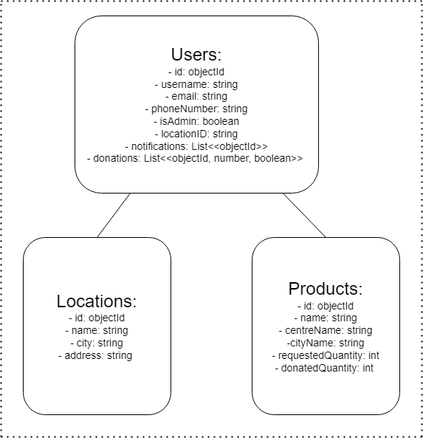

Arhitectura la nivel macro

Wireframes & Mockups

Link Wireframe: <https://www.figma.com/file/GfyRYn2b5zGjiahFOMXIEt/DonaTHOR-(final)?node-id=11%3A46>

Link Prototype:

<https://www.figma.com/file/GfyRYn2b5zGjiahFOMXIEt/DonaTHOR-(final)?node-id=11%3A844>